**“Мехнат мухофазаси ва техника хавфсизлиги”**

**1-мавзу. Хавфсиз мехнат шароитини яратиш. Бахтсиз ходисалар. Ишлаб чиқариш санитарияси.**

Техника хавфсизлигига риоя этишни ўзлаштириш. Хавфсиз мехнат шароитини яратиш тадбирлари. Касб касалликлари. Йўриқномалар Меҳнат хавфсизлиги коидалари бузилганда жавобгарлик турлари. Бахтсиз ходиса турлари. Бахтсиз ходисаларнинг олдини олиш тадбирлари. Санитария талаблари ва мехнат шароити. Мехнат гигиенаси меёрлари. Қурилиш майдонида санитария-маиший шароитларни яратиш.

Сарторошлик амаллари сарторошхона деб аталган махсус жихозланган хоналарда бажарилади. Сарторошхонани жойлаштириш учун одатда биноларнинг биринчи қавати, санитария постлари, маиший хизмат кўрсатиш бинолари ва хакозолар катта корхоналар ўқув юртлари ва махсус қурилган бинолардан фойдаланиш кўзда титилади. Агар ертўланинг чукурлиги 0,75м дан ошган болса биноларнинг остги кисмида хам жойлаштириш мумкун. Сарторошхонага кираверишда ёки навбат кутиш жойида парфюмерия махсулотларини сотувини ташкил этишгахам рухсат берилади. 5 дан ортик мижозга хизмат кўрсатишга мўлжалланган аёллар ва эркаклар сартарошхоналарида куйдаги хоналар бўлиши керак:

1. Устги кийимни ечиб илиб қўйиш ва навбат кутишга мўлжалланган хона.
2. Хизмат кўрсатиш хонаси-аёллар ва эркакларнинг сочини олиш, ювиш, бўяш, маникюр, пидекюр ва косметика хизматларини кўрсатишга мўлжалланган хоналар.
3. Ёрдамчи хоналар озодаликни сақлаш учун керакли асбоблар, ишлатиладиган тоза сочик ва чойшаблар атир упаларни тез ёнувчи нарсаларни саклаш хонаси.
4. Техникавий ҳаво алиштириш ва электр билан таминлаш мосламаси бинода алохида жойлашган бўлса иситиш тармоғига эга болиш керак. 1-2та мижозга хизмат кўрсатадиган сарторош хоналар одатда 15-20м2 хоналарда жойлаштирилади. 5 кишига хизмат корсатишдан сарторошхоналарда кириш жойи ечинадигон жой ва кириш хонаси, мутахасислар хонаси ва кийим алмаштириш жойи билан кўшиб юборилишга рухсат этилади. Бундай холатларда тоза ва ишлатилган сочиқлар ва атир упаларни саклаш учун махсус жихоз-тумбалардан фойдаланиш мумкун. Сарторошхоналарнинг баландлиги 3,3 метр, ёрдамчи хоналар баландлиги 2,7 метр бўлиши керак. 5 кишидан ортик мижозга хизмат кўрсатувчи сартарошхоналар мижозлар учун ва мутахасислар учун белгиланган алохида иккта эшиги бўлиши лозим. Кириш йўлаги иситиладган бўлиб узунлиги камида 1,2 м болган холда ён эшикнинг ёнидан 1,5 баробар кенг болиши шарт .

Сарторошхоналарни лойихалаштирганда қуйидаги талабларга риоя қилиш зарур: кийим илиш жойи кираверишда жойлаштирилиб кийим илгичлар билан жихозланиши керак, ҳар бир иш жойига 3 тадан илмоқ зарур. Хизмат кўрсатиш хоналарида навбат кутиш жойи, касса, бошни ювиб соч куритиш хонаси ва ёрдамчи хоналар туташ бўлиши кўзда тутилади. Мамурий маиший ва ашёларни сақлаш хоналари шундай жойлашмоғи лозимки у жойда хизмат кўрсатиш хонасини четлаб ўтиб кетиш имконияти бўлиши лозим. Сартарошхоналар табиий ёруғ бўлиши керак. Қуёш нуридан ҳаво тозаланади, ишчиларни кўзи толиқмайди мехнат кобилияти ошади. Хонада куёш нури тўғри ва яхши тушиши учун деразаларнинг хажмига этибор бериш керак. Агар деразанинг хажми хона поли сатхининг ярмига баробар бўлса хона ёруглиги меёрда булади. Хона сатхи 30 м2  бўлганда деразалар хажми камида 6м2 бўлиши керак. Шуни хам эсда тутиш керакки дераза ойналари 15-50%, парда ва тўр пардалар 18-40% ёруғлиқни тўсиб колади. Хонанинг ойнаванд девори тарафидан қарама –қарши деворгача бўлган масофа 7 метрдан ошмаслиги шарт.

Хонани суньий ёритишда нур бир хилда ёйилиши ва кўзни қамаштирмаслиги керак. Нотўғри ёритишда устанинг кўзи тез чарчайди. Сартарошхоналарда кундузги ёруғликни берувчи “lyuminesent” лампаларидан фойдаланилади, кўзларни толиқтирмаслик учун. У табиий ёруғликга яқин нур чиқаради. Хона ҳароратини оширмайди, сочнинг рангини тўғри тасаввур қилиш имкониятини беради. Бу эса сочлрни бўяшда алоҳида қўл келади. Ҳаво алиштириш ҳам нормал ишлашининг асосий омили ҳисобланади. Деразани тавақаси ва форточкасини очиш орқали хово алмаштирилади. Форточканинг катталиги деразанинг 1/6 қисмидан кам бўлмаслиги керак.

Ёнғинни олдини олиш чоралари: Сартарошхона бошқарувчиси камида бир йилда бир маротаба барча хизматчиларни ёнғиннинг олдини олиш чора тадбирлари билан таништиради.Тор йўлаклар ва ўтиш жойлари нарсалар билан тўсиб кўйиш тақиқланади.

Ўкув устахонаси билан таништириш. Иш жойларини таксимлаш, устахонадаги тартиб қоидалари тўғрисида маьлумот бериш. Меҳнат маданияти сифатини ошириш, меҳнатни унумдорлигини ошириш. Мехнат меёрларини сақлаш. Ўқув устахоналарида техника электр ва ёнғин хавфсизлиги қоидаларини ўргатиш. Шикастланиш сабаблари. Шикаст турлари. Шикастланишдан сақланиш. Ёнғин хавфсизлиги қоидалари. Ёнғин чиқиш сабаблари. Электр истгич ва электр асбоблардан фойдаланиш. Биринчи ёнғин ўчириш ускуналаридан фойдаланиш тартиби. Ўт ўчириш мосламалари тузилишини ўргатиш қандай ишлатишни ўрганиш ишга яроқлилигини текшириш. Ўкувчиларни ёнғин чиққанда бинодан чикиш йуллари билан таништириш, ёнғин хавсизлили чизмалари туширилган харитани тушунтириш. Куйган химоя утказгичлар (предохранитель) ўрнига турли симлардан фойдаланиш ман килинади, хонани иситиш учун электр иситгичлардан тўғри фойдаланишни билиш лозим.

Санитария ва гигиена коидаларига амал килишни ўргатиш, иш жойи билан таништириш.

Аёллар сартароши иш жойини ташкил килиш. Аёллар сартароши ишида қўлланадиган асбоб-ускуналар билан танишиш ва уларнинг вазифалари. Устанинг асбоблари тез дезинфексия килиб килинадиган хомашёдан тайёрланади.Мижозларга факат дизинфексия килинган асбоблар билан хисмат кўрсатилади.

Аёллар сартархонасида ишлатиладиган асосий хом ашолар туғрисида малумот.

Сартарош учун техника хавфсизлиги конун койидалари:

Умумий эхтиёткорлик хавсизлик қонун қоидаларига таянган холда иш жойини сартарошни иш шароитини органган холда иш берувчи ташкило қонун қоидаларига қаттий риоя қилиш хаётингиз хавсизлиги гарови.Сартарош –уста иш фаолиятида куйидагиларга амал килиши керак.Кайчи,тарок ёки бошка уткир асбобларни халатнинг юкори кисмидаги чонтагида саклаш ман этилади.

Сартарош иш режаси асосида иш вақтини ва дам олиш вақтини қаттий белгилаб олиши керак шу белгиланган қоидалардан келиб чиқиб оқув ишлаб чиқариш мажмуаларида ишлашимиз мумкун. Ўқув ишлаб чиқариш мажмуаси учун талаб этиладиган жихозлар ва асбоб ускуналари. Фен билан ишлаганда мижоз билан оралиқ масофа сақланиш шарт хамда фен сочдан 30см узоқликда ишлаши мақсадга мувофиқ, фен илдизга яқин ишлаганда илдиз қисмини қуритиб юбориши эҳтимоли мавжуд.

Мана суратда кўрсатилгандек мижоз билан масофа сақлаш хозирги замон талабидир. Хамда маска тақиб ишлашга одатланиш бу сартарош соғлиғи учун хам фойдалидир зарарли аэрозоллардан, майда сочларни нафас йулига бориб тупланишдан химояланади. Расм ёрдамида фен ишлатканда, қайчи ушлаганда, кесиш амалиётини бажарганда мижозга яқин турманг ва масофа сақланг, ҳам санитария гигиена қоидаларига риоя қиласиз хам ичингизга нафас йўлизга майда соч қириндиси киришидан сақланасиз.



Умумий эхтиеткорлик конун койидалари

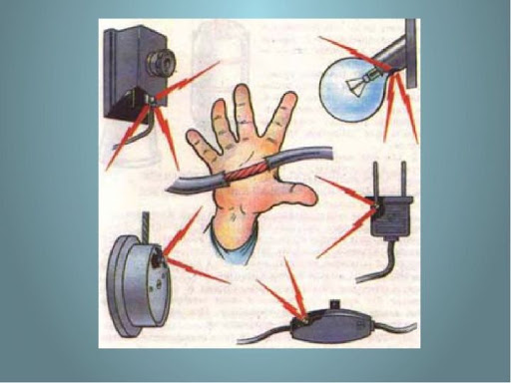

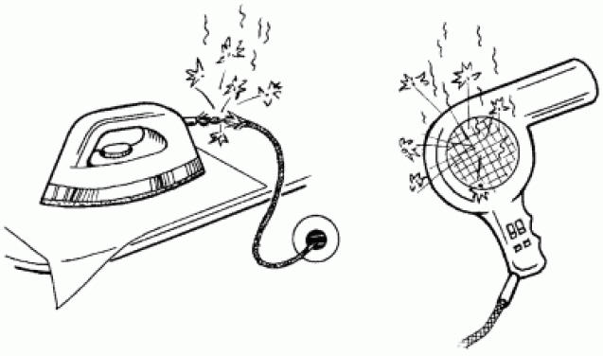

Тадбик этиладиган жихозлар кунлик текшируви улар соз носозлигини аниклаш.

Иш жихозларини техник хавфсизликка жовоб беришини коздан кечириб асбоб ускуналарни ва жихозлар иш бошлашдан олдин укув хонасини жихозгар билан бирга корикдан отказиш керак.

Шу коидага таянган холда иш жойини сартарошни иш шароитини органган холда иш берувчи ташкилот конун койидаларига риоя килган хавфсизлик койидаларига каттик риоя килиш.

Шундан кегин иш бошлашингиз мумкин.

Электр жихозлардан бири бу фен. Фенни ичига соч кириб колиши мумкин шунинг учун фенни йенгил очиш кисимларини очиб тозалаб туришимиз керак вакти вакти билан. Мижоз ўтирадиган курси ва ўриндиклар антисептик воситалар билан тозаланиб турилиши ёки бир марталик чойшаб солиниши мақсадга мувофиқ.



Фен шнурини бутун бўлиши керак агар асбоб ускуналари шнури очик кисми бўлса техник кўрикдан ўтказиш керак бўлади.

Иссик қискич конус дазмолларни электросетга уланадиган кисми яни разеткага улашдан олдин кўздан кечириб асбобини сими чиккан жойи йуклигига этибор берин шундан кегин иш бошлашингиз мумкин.

Сартарош учун иш жарайонида хавф солиши мумкин болган вазиятлар. Электро асбоб ускуналаридан фойдаланганда мисол учун уларни каттик кизиб кетиши.

“Фен плойка конусла” уларни ишлатканизда хавога иссиклик котарилиб лак ва мус шу каби аэрозолларга кошиб зарарли хавоокимини ташкил килади. Хамда дезинфекция учун ишлатиладиган хлор чанг иссик хаво окиминига кошилиб нафас йолларига зарар келтирадиган хаво окими хосил килади. Хамда суний сочлар кимйовий йувиш воситалари “стиогликолевая” дезинфекция воситаси асбоблар учун хамма зарарли бактерияларни олдиради. Сартарош соглиги учун зарар маска таккан холатда ишлатиш керак.

Сартарош учун махсус иш кийими ва маскалари мавжуд болиб иш шароитидан келиб чиккан холда фойдаланиш тавсия килинади. Шахсий химоя воситаларидан фойдаланиши такитлаб отиш лозим улар хозирги пайтда хилмахилдир.

Сартарош иш шароитдаги озгаришларни иш берувчи тарафга малум килиб берган холда иш шароитини яхшилашга ва оз соглигидаги озгаришларни агар йомон томонга озгарган болса даволаниш ва иш шароитини яхшиланишини давлат намуналарига жавоб берадиган даражага олиб келиш керак яники янгиланиб бориши иш шароитини яхшилаш максадка мувофикдир.